RCD 3060 Mini OSD 使用说明
产品功能
1、可准确检测两路电压并叠加在视频信号上。出厂已校准，精度可达到+ - 0. 1V。
2、叠加显示数据时带有浅黑色背景，保证客户在强光环境或者浅色背景下可以准确看到实时数据。
3、备有40种显示数据位置模式供客户选择。（模式数量及位置最终还能修改）
4、自动记录客户最后一次选择显示的位置，断电不丢失。
5、当无视频信号时，红色LED闪烁提醒。
6、可级联操作，同时叠加多个OSD模块，监视多组电压。
7、自动检测当前的视频制式，支持NTSC 和 PAL 制式。
8、自动显示上电以来的工作时间，在T OFF模式下，可关闭显示。
使用方法:
连接好MINI OSD 后，通过设置按钮选择合适的位置，共有40个位置可供选择。
每按40次T ON 和 T OFF 模式交换一次。
在T ON 模式下会显示上电以来的工作时间，T OFF模式下则关闭时间显示。

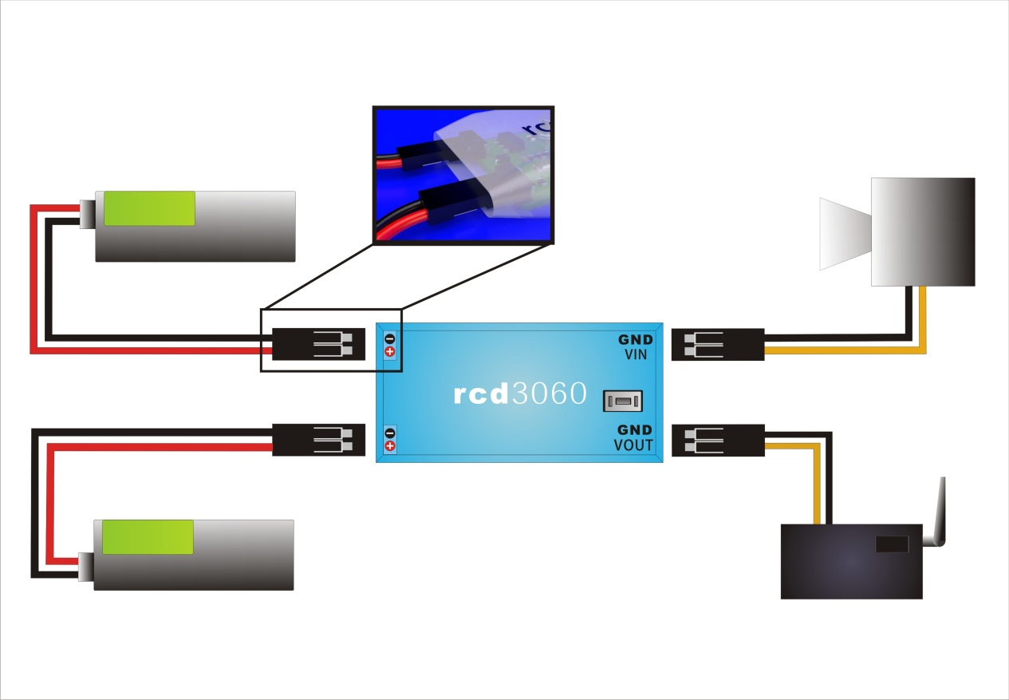

增加了一个 视频连接端子， 方便用户接线。 VIN 和 VOUT 是对称的，可以互换使用，也可用只用其中的一个并联使用。

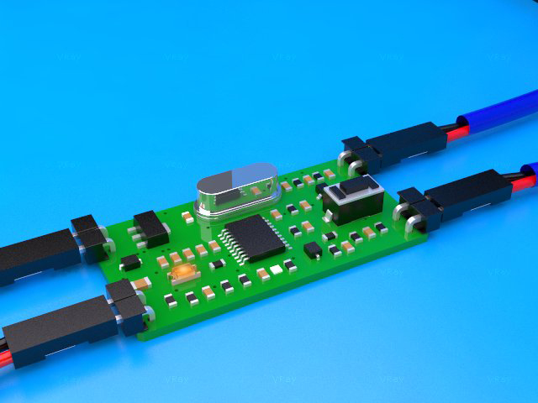

可以监视两组电池的电压，工作时只需要一组电池。

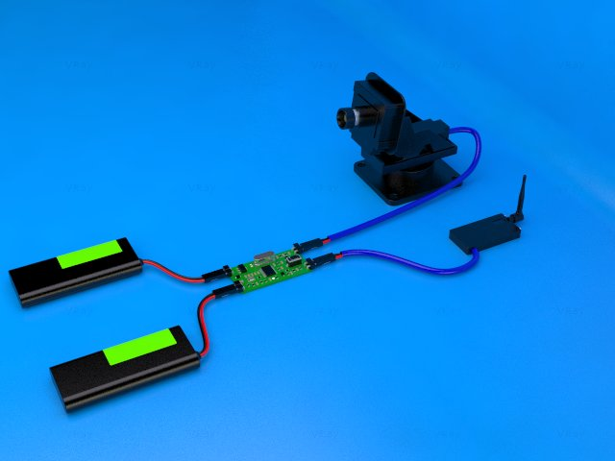

叠加的字符带有浅黑色背景，增强视觉对比度，方便查看。如下例一、例二、例三所示。

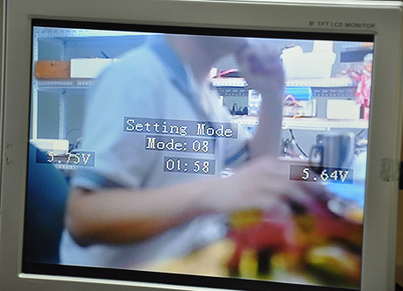
例一

例二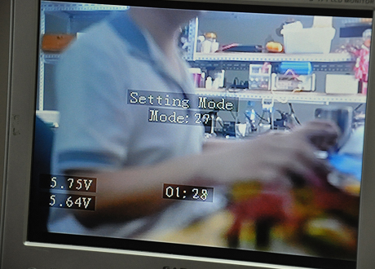

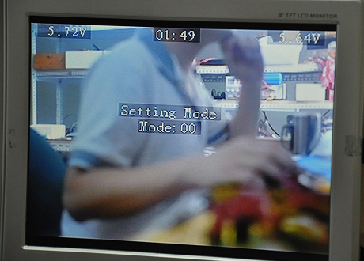
例三
显示说明
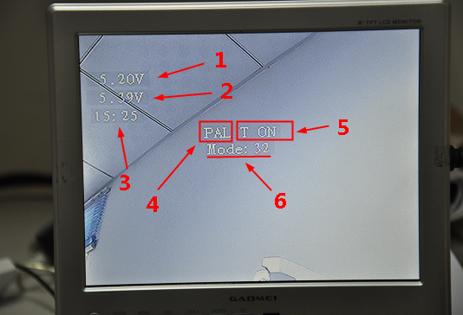
- 第一组电池电压
- 第二组电池电压
- 上电以来的工作时间 MM:SS
- 检测到的视频制式 目前支持 PAL ，NTSC 制式
- 是否显示工作时间， T ON 是显示时间，T OFF 是不显示时间。
- 位置模式，共支持40种位置模式。
其中 ，4，5，6 在按钮按下后显示，5秒钟后自动消失。
如果只接了一组电池，那么第二组电池的电压将不会显示在屏幕上。

